Утверждено
Центр развития движения
«Абилимпикс»
Хабаровского края
_____________/__________

________/__________2021

Конкурсное задание
по компетенции «Портной»
(категория «Школьники», «Студенты»)
Чемпионат Хабаровского края «Абилимпикс» -2021

Согласовано с
Представителями общественных
организаций инвалидов:
__________________________________
___________________________________
____________________________________

Разработано
Главный эксперт по компетенции: Косинец И.Б,
преподаватель КГА ПОУ Хабаровский технологический колледж

г. Хабаровск 2021 г.
СОДЕРЖАНИЕ

Введение | 3
1. Описание компетенции «Портной» | 5
1.1 Актуальность компетенции | 5
1.2 Профессии, по которым участники смогут трудоустроиться после получения данной компетенции | 6
1.3 Ссылка на образовательный и профессиональный стандарт | 6
1.4 Квалификационные требования к категориям участников | 7
2. Задание для конкурса | 9
2.1 Краткое описание задания | 9
2.2 Структура и подробное описание конкурсного задания | 9
2.3 Последовательность выполнения задания | 11
2.4. 30% изменение конкурсного задания | 13
3. Требования к экспертам | 14
4. Критерии оценки | 15
5. Оснащение конкурсной площадки | 16
6. Техника безопасности | 19
Приложения

Введение

Абилимпикс международное движение, основной деятельностью которого является проведение конкурсов профессионального мастерства для людей с инвалидностью, с целью их профессиональной ориентации и содействия в трудоустройстве.
Региональный отборочный этап «Абилимпикс» − конкурс профессионального мастерства для людей с инвалидностью, проводимый в субъекте Российской Федерации, является отборочным этапом к Национальному чемпионату. Перечень соревновательных компетенций формируется на основе предложений от федеральных органов исполнительной власти, и предложений субъектов Российской Федерации, работодателей на основе анализа структуры подготовки кадров в системе профессионального образования и наиболее перспективных и востребованных профессий на региональном рынке труда.
Цель конкурсов профессионального мастерства для людей с инвалидностью «Абилимпикс»: создание в Российской Федерации системы конкурсов профессионального мастерства для людей с инвалидностью и ограниченными возможностями здоровья «Абилимпикс», обеспечивающей эффективную профессиональную ориентацию и мотивацию людей с инвалидностью к профессиональному образованию, содействие их трудоустройству и социокультурной инклюзии в обществе. Задачи:
- развитие системы профессиональной ориентации через конкурсы профессионального мастерства для людей с инвалидностью;
- популяризация профессий и специальностей, направлений подготовки, реализуемых в системе среднего профессионального и высшего образования, с целью трудоустройства и самореализации инвалидов различных нозологий;
- повышение мотивации людей с инвалидностью к получению профессионального образования и трудоустройству;
- повышение мотивации студентов с инвалидностью к развитию профессионального мастерства;
- стимулирование выпускников и специалистов с инвалидностью к дальнейшему профессиональному и личностному росту;
- формирование инклюзивной культуры в профессиональном образовании посредством привлечения волонтеров к проведению конкурсов профессионального мастерства для людей с инвалидностью «Абилимпикс»;
- содействие формированию готовности педагогических работников образовательных организаций общего, среднего профессионального и высшего образования к работе с инвалидами через участие в конкурсах профессионального мастерства для людей с инвалидностью «Абилимпикс»;
- содействие трудоустройству выпускников и молодых специалистов с инвалидностью;
- повышение мотивации людей с инвалидностью, имеющих профессиональный опыт, к развитию профессионального мастерства, освоению новых профессиональных навыков, содействие их трудоустройству;
- повышение эффективности взаимодействия отделений медико-социальной экспертизы с образовательными организациями и работодателями региона;
- презентация и апробация новых технических средств реабилитации, повышающих трудовые функции людей с инвалидностью;
- вовлечение работодателей в процесс инклюзивного профессионального образования и последующего трудоустройства людей с инвалидностью.
Участники чемпионата физические лица с инвалидностью и ограниченными возможностями здоровья, принимающие участие в конкурсах профессионального мастерства на региональном или федеральном уровнях. К участию в конкурсах профессионального мастерства для людей с инвалидностью допускаются граждане Российской Федерации с инвалидностью и ограниченными возможностями здоровья по трем категориям участников соревнований: «школьники», «студенты» и «специалисты» не старше 65 лет.
- Категория участников соревнований «Школьники» физические лица с инвалидностью и ограниченными возможностями здоровья, обучающиеся по программам общего образования.
- Категория участников соревнований «Студенты» физические лица с инвалидностью и ограниченными возможностями здоровья, обучающиеся по основным программам профессионального обучения, основным профессиональным образовательным программам: среднего профессионального образования и высшего образования, дополнительного профессионального образования.
- Категория участников соревнований «Специалисты» физические лица с инвалидностью, нуждающиеся в трудоустройстве или повышении профессионального мастерства, выпускники образовательных организаций и учебно-методических центров, в том числе общественных организаций инвалидов, а также имеющие соответствующий профессиональный опыт.
1. Описание компетенции «Портной»

1.1 Актуальность компетенции

Профессия портной считается одной из наиболее старинных и по-прежнему сохраняет свою актуальность. Со временем менялись только материалы и различные швейные принадлежности, но суть деятельности портных оставалась прежней.
Во все века одежда служит не только средством защиты от непогоды, но и выполняет социальную и эстетическую функции. Благодаря одежде человек может изменить свой внешний вид, скрыть недостатки, подчеркнуть достоинства внешности, создать свой стиль. Все, что мы надеваем, сшито портным. Потому абсолютно все без исключения имеют дело с продукцией, вышедшей из-под умелых рук этих мастеров. В наше время, когда индивидуальность личности приобретает всё большую ценность, эта профессия востребована, как никогда. Ведь искусство портного помогает человеку создать свой неповторимый образ, выразить внутренний мир с помощью одежды. Стремление выглядеть неповторимо вызывает у многих желание научиться шить.
Портной − творческая и набирающая в настоящее время популярность профессия в сфере оказания услуг. Ремонт и пошив изделий − это стандартная услуга, которая востребована повсеместно всеми слоями населения. Портной изготавливает по индивидуальным заказам швейные изделия различных ассортиментных групп и назначения, производит ремонт и переделку изделий, выполняя работы различной степени сложности – как ремонт и пошив изделий из простых в обработке материалов, так и эксклюзивных изделий со сложными отделками.
Искусство портного, работающего по индивидуальным заказам, состоит в создании оригинальных, неповторимых, выделяющихся изделий, подчеркивающих индивидуальность заказчика.
У профессии портного есть и свои физические ограничения. К примеру, для работы портным не годятся люди с заболеваниями зрения, плохой подвижностью рук, расстройствами нервной системы.
В реализации своих общих и профессиональных компетенций поможет Фонд Развития Индустрии Моды (ФРИМ). Президентом Фонда и руководителем комиссии легкой промышленности при РСПП, является Ольга Валентиновна Косец. ФРИМ входит в центр компетенции Легкой промышленности, где вас обучат азам высокой моды. Помогут открыть бизнес с нуля, научат новым технологиям. Вы откроете новые информационные горизонты об Индустрии моды и легкой промышленности.
1.2. Профессии, по которым участники смогут трудоустроиться после получения данной компетенции

Область профессиональной деятельности портного: индивидуальный пошив швейных изделий, подготовка изделий к примеркам, ремонт и обновление изделий.
Специалист, обладающий компетенциями Портного, может трудоустроиться в ателье по пошиву и ремонту одежды, в Дом моделей, на швейную фабрику или открыть свое дело.
Для построения успешной карьеры, важно развивать softskills (надпрофессиональные навыки). Фокусировка на задачах, скорость реакции, внимательность к мелочам и хорошая память крайне важны для того, чтобы заказчик получил удовольствие от изготовленного изделия.
Процесс этот творческий, бесконечно разнообразен и доступен большинству людей. Любой может проявлять здесь фантазию, своё мастерство и понимание прекрасного. Стремление выглядеть неповторимо вызывает у многих желание научиться шить.

1.3 Ссылка на образовательный и профессиональный стандарт

Согласно ФГОС среднего профессионального образования по профессии 29.01.07 Портной (Приказ Министерства образования и науки РФ от 2 августа 2013 г. N 770 «Об утверждении федерального государственного образовательного стандарта среднего профессионального образования по профессии 262019.03 Портной» Зарегистрировано в Минюсте РФ 20 августа 2013 г. Регистрационный N 29655) область профессиональной деятельности портного – индивидуальный пошив швейных изделий, дефектация швейных изделий, ремонт и обновление.
Категория участников | Образовательный стандарт | Профессиональный стандарт
Школьники | 29.01.07 Портной | ПС «Специалист по ремонту и индивидуальному пошиву швейных, трикотажных, меховых, кожаных изделий, головных уборов, изделий текстильной галантереи» N 1051н от 21.12.2015
Студенты | 29.01.07 Портной
Специалисты | 29.01.07 Портной
Профессиональный стандарт «Специалист по ремонту и индивидуальному пошиву швейных, трикотажных, меховых, кожаных изделий, головных уборов, изделий текстильной галантереи» (Приказ Министерства труда и социальной защиты РФ от 21 декабря 2015 г. N 1051н) определяет один из видов профессиональной деятельности: Ремонт и индивидуальный пошив швейных, трикотажных, меховых, кожаных изделий, головных уборов, изделий текстильной галантереи (код 33.015). Основная цель этого вида профессиональной деятельности: предоставление услуг по ремонту и индивидуальному пошиву швейных, трикотажных, меховых, кожаных изделий различного ассортимента, головных уборов, изделий текстильной галантереи с учетом пожеланий заказчика и тенденций моды.

1.4 Квалификационные требования к категориям участников
Школьники | Студенты
- знать:  форму деталей кроя платья; названия деталей кроя платья; определение долевой и уточной нити; заправку универсального и специального швейного оборудования; регулировку натяжения верхней и нижней нитей; оборудование для влажно-тепловых работ и способы ухода за ним; правила безопасного труда при выполнении различных видов работ и пожарной безопасности. | - знать:  форму деталей кроя платья; названия деталей кроя платья; определение долевой и уточной нити; заправку универсального и специального швейного оборудования; причины возникновения неполадок и их устранение; регулировку натяжения верхней и нижней нитей; оборудование для влажно-тепловых работ и способы ухода за ним; правила безопасного труда при выполнении различных видов работ и пожарной безопасности; современное оборудование; технологический процесс изготовления платья; технические требования к выполнению операций ВТО
- уметь:  сопоставлять наличие количества деталей кроя платья с эскизом; визуально определять правильность выкраивания деталей кроя; технические требования к ВТО деталей платья; выбирать технологическую последовательность обработки платья; применять современные методы обработки платья; выполнять внутренние краевые и отделочные швы. | - уметь:  сопоставлять наличие количества деталей кроя с эскизом платья; визуально определять правильность выкраивания деталей кроя; заправлять, налаживать и проводить мелкий ремонт швейного оборудования; пользоваться оборудованием для выполнения влажно-тепловых работ; соблюдать требования безопасного труда на рабочих местах и правила пожарной безопасности в мастерских; выбирать технологическую последовательность обработки швейного изделия в соответствии с изготавливаемой моделью индивидуально; применять современные методы обработки платья; читать технический рисунок; выполнять операции влажно-тепловой обработки в соответствии с нормативными требованиями; пользоваться инструкционно-технологическими картами; пользоваться техническими условиями; выполнять внутренние, краевые и отделочные швы
иметь практический опыт:  изготовления швейных изделий; работы с эскизами; распознавания составных частей деталей платья и его конструкции; определение свойств применяемого материала; работы на различном швейном оборудовании с применением средств малой механизации; выполнения влажно-тепловых работ. | Профессиональные компетенции:  ПК 1.1. Проверять наличие деталей кроя в соответствии с эскизом.  ПК 1.4. Выполнять поэтапную обработку швейных изделий различного ассортимента на машинах или вручную индивидуально.  ПК 1.5. Формировать объемную форму полуфабриката изделия с использованием оборудования для влажно-тепловой обработки.  ПК 1.6. Соблюдать правила безопасности труда.  ПК 1.7. Пользоваться технической, технологической и нормативной документацией.  ПК 2.1. Выполнять поузловой контроль качества швейного изделия.  ПК 2.2. Определять причины возникновения дефектов при изготовлении изделий.  ПК 2.3. Предупреждать и устранять дефекты швейной обработки  ПК 3.4. Соблюдать правила безопасности труда.

2 Задание для конкурса

2.1. Краткое описание задания

Задание состоит из 2 модулей
Время выполнение задания для категории участников «Школьники»:
3часа 30 минут(астрономических)
Время выполнение задания для категории участников «Студенты»:
4 часа30 минут (астрономических)
Модуль 1. Раскрой мелких деталей
Модуль 2. Пошив платья

Категория участников «Школьники»
В ходе выполнения конкурсного задания необходимо выполнить раскрой мелких деталей, пошив женского платья в стиле «Бохо» из льняной ткани. Платья расширенного силуэта по линии бедер и зауженное к низу. Спинка со средним швом. Горловина углублённая округлая. Рукав втачной, с углубленной проймой.
Категория участников «Студенты»
В ходе выполнения конкурсного задания необходимо выполнить раскрой мелких деталей, пошив женского платья в стиле «Бохо» из льняной ткани. Платья расширенного силуэта по линии бедер и зауженное к низу. По центру переда, располагается встречная складка. В среднем шве потайная застежка на тесьму -молния и разрез. Карманы в боковых швах. Горловина углублённая округлая. Рукав втачной, с углубленной проймой

2.2. Структура и подробное описание конкурсного задания

2.2.1. Время выполнения: 3 часа 30 минут
Категория участников: «Школьники»

2.2.2. Время выполнения: 4 часа 30 минут
Категория участников: «Студенты»

Задание заключается в изготовлении женского платья. Каждому участнику из отдельной категории предоставляются одинаковые лекала мелких деталей платья, одинаковый крой деталей платья, ткань лен в количестве 0,4м., флизелин в количестве 0,4м.
Одинаковое швейное оборудование для категории участников «Школьники» и «Студенты»
Для обеспечения равных условий участникам запрещается использовать на площадке иное оборудование и материалы, кроме тех, что предоставлены организаторами.
Содержание швейной коробки, которое обеспечивает сам участник, должно соответствовать инфраструктурному листу.
По истечении отведённого времени на 1 Модуль участник должен представить работу, расположенную на раскройном столе.
По истечении отведённого времени на 2 Модуль участник должен представить работу, одетую на манекен.

Наименование категории участника | Наименование модуля | Время (час) | Полученный результат
1 | 2 | 4 | 5
Школьники | Модуль 1.  Раскрой мелких  деталей платья | 30 минут | Крой мелких деталей платья и деталей клеевой прокладки, с обозначенными контрольными знаками.
Школьники | Модуль 2.  Пошив женского  платья | 3 часа | Женское платье в стиле «Бохо».  Силуэт, расширенный по линии бедер и зауженный к низу.  За счет кроя платье имеет драпировку по боковым швам.  Горловина переда углублённая округлая, обработана обтачкой.  Ширина обтачки в готовом виде – 4,0 см.  Спинка со средним швом.  Длина шву по среднему шву - 115,0 см. Горловина спинки обработана обтачкой, ширина обтачки в готовом виде – 4,0 см  Длина плечевого шва - 15 см.  Рукав втачной с углубленной проймой, длина рукава - 45,0 см.  Низ рукава и низ изделия обработан швом вподгибку с открытым обмётанным срезом. Ширина подгибки 2,0 см.  По низу рукава и низу изделия проложена отделочная строчка – ширина шва 1,5 см.  См. Приложение 1.  См. Приложение 1.1.
Общее время выполнения конкурсного задания: 3,5 часа
Характеристика результата выполнения заданий

1 | 2 | 4 | 5
Студент | Модуль 1.  Раскрой мелких  деталей платья | 30 минут | Крой мелких деталей платья и деталей клеевой прокладки, с обозначенными контрольными знаками.
Студент | Модуль 2.  Пошив женского  платья | 4 часа | Женское платье в стиле «Бохо».  Силуэт, расширенный по линии бедер и зауженный к низу. За счет кроя платье  имеет драпировку по боковым швам.  По центру переда располагается встречная  складка. Складка закреплена четырьмя поперечными строчками, длина строчек -4  см. и расстояние между строчками - 5 см. Горловина переда углублённая округлая,  обработана обтачкой.  Ширина обтачки в готовом виде – 4,0 см.  Спинка со средним швом. Длина шва по среднему шву - 115,0 см.  В среднем шве потайная застежка-молния длиной 30,0 см, и разрез длиной - 25,0 см.  Горловина спинки обработана обтачкой, ширина обтачки в готовом виде – 4,0 см.  В боковых швах располагаются карманы на  расстоянии 45,0 см. от проймы, длина входа в карман 17,0 см.  Длина плечевого шва 15 см.  Рукав втачной, с углубленной проймой, длина рукава -45,0 см.8  Низ рукава и низ изделия обработан швом вподгибку с открытым обмётанным срезом. Ширина подгибки 2,0 см.  По низу рукава и низу изделия проложена  отделочная строчка, шириной 1,5 см, по разрезу и входу в карман отделочная строчка шириной 0,5 см.  См. Приложение 2.  См. Приложение 2.1.
Общее время выполнения конкурсного задания: 4,5 часов

Участник не может самостоятельно распределить время на выполнение каждого модуля. Указанное время, отводится на выполнение каждого модуля.

2.3. Последовательность выполнения задания
Категория участников | № Наименование операции
Школьники | Модуль 1: Раскрой мелких деталей  1. Раскладка лекал на ткани  2. Обмеловка  3. Обозначение контрольных знаков  4. Раскрой мелких деталей и деталей из флизелина  Модуль 2: Пошив женского платья  1. Продублировать обтачки горловины  2. Обработать мелкие детали: обтачки  3. Обработать средний срез спинки  4. Обработать плечевые срезы  5. Обработать срез горловины обтачным швом  6. Соединить рукава с проймой  7. Обработать боковые срезы стачным швом  8. Обработать срезы низа рукавов швом в подгибку с открытым срезом  9. Обработать срез низа изделия швом в подгибку с открытым срезом  10. Окончательная отделка платья, ВТО
Студенты | Модуль 1: Раскрой мелких деталей  1. Раскладка лекал на ткани  2. Обмеловка  3. Обозначение контрольных знаков  4. Раскрой мелких деталей и деталей из флизелина  Модуль 2: Пошив женского платья  1.Продублировать обтачки горловины, разрез в среднем срезе спинки, вход в карман в боковых срезах.  2. Обработать мелкие детали: обтачки  3. Обработать средний срез спинки стачным швом  4. Обработать потайную застежку –молния в среднем шве спинки  5. Соединить подкладку кармана из основной ткани с боковыми срезами стачным швом  6. Обработать плечевые срезы стачным швом  7. Обработать срез горловины обтачным швом  8. Соединить рукава с проймой  9. Обработать боковые срезы и подкладку кармана из основной ткани стачным швом  10. Проложить отделочную строчку по входу в карман  11. Обработать складку по центру переда платья  12. Обработать разрез в среднем шве спинки  13. Обработать срезы низа рукавов швом в подгибку с открытым срезом  14. Обработать срез низа изделия швом в подгибку с открытым срезом  15. Окончательная отделка платья, ВТО

* Последовательность выполнения операций устанавливает сам конкурсант

Особые указания участнику чемпионата в компетенции «ПОРТНОЙ»:
− должен быть в рабочей одежде: фартук (передник); удобной обуви без высокого каблука;
− длинные волосы убрать под косынку и/или заколку (резинку).
Что можно иметь при себе на конкурсной площадке
− может (при необходимости) взять с собой на площадку личные инструменты и приспособления. Все необходимые, для выполнения конкурсного задания инструменты и приспособления, предоставляются организаторами на площадке.
Перечень инструментов и приспособлений:
1. Тулбокс, для хранения инструментов и приспособлений
2. Ножницы
3. Лекала, удобной формы
4. Колышек или приспособление для вывертывания
5. Наперсток
Что не запрещается на конкурсной площадке
1. Точилка для мела
2. Прижимные грузики
3. Проутюжильник
Что нельзя на конкурсной площадке
Категорически запрещается брать с собой на соревновательную площадку:
1. Гаджеты
2. Телефон
3. Планшет

2.4. 30% изменение конкурсного задания
Для проведения соревнований на чемпионатах, конкурсные задания, по компетенции «ПОРТНОЙ» изменяют на 30%.
Если Конкурсное задание обнародуется заранее, то Эксперты обязаны внести в него как минимум 30% изменений, в пределах ограничений по оборудованию, материалам и оснащению площадки, которые предоставляются Организатором чемпионата.
Экспертам предоставляется возможность участвовать во внесении 30% изменений в Конкурсное задание (в соответствие с Регламентом чемпионата).
Внесения изменений оформляется протоколом ознакомления экспертов с актуализированным конкурсным заданием и критериями оценки (после внесения 30% изменений) до начала чемпионата. Протокол хранится у Главного эксперта.
Допустимые 30% изменения:
1. Изменить способ обработки любого узла изделия.
2. Уменьшить количество деталей кроя изделия из основной ткани.
3. Изменить количество дублированных деталей.
4. Изменить способ обработки соединительных швов.
5. Изменить способ обработки краевых швов.
6. Изменить наличие и ширину отделочных швов.
7. Уменьшить количество усложняющих элементов.
8. Изменить цветовую гамму ткани для пошива изделия.
9. Изменить отделку изделия.
10. Изменить содержимое «Черного ящика», при его наличии.
Не допустимые30% изменения:
1. Изменить фирму и класс оборудования. Его количество на одного конкурсанта, в сторону уменьшения.
2. Изменить наименование изделия.
3. Изменить фасон изделия.
4. Увеличить количество усложняющих элементов.
5. Увеличить количество деталей кроя изделия из основной ткани.
6. Изменить вид материала для пошива изделия.

3. Требования к экспертам

Требования к экспертам, а также порядок их отбора, подготовки с целью организации и проведения судейства соревнований по компетенциям определено в «Положении об экспертах конкурсов «Абилимпикс» (утвеждено протоколом рабочей группы по подготовке и проведению Национального чемпионата по профессиональному мастерству среди инвалидов и лиц с ограниченными возможностями здоровья «Абилимпикс» от 13 апреля 2020 г. № Д05-25/05пр)
Отбор кандидатов в эксперты на региональном уровне для проведения судейства соревнований по компетенциям конкурсов «Абилимпикс» в субъекте Российской Федерации осуществляет – Региональный центр.
Основные требования к кандидату в эксперты:
- законченное профессиональное образование, подтвержденное документом государственного образца, и/или документально подтвержденная специальная подготовка в профессиональных областях, соответствующих его направлению деятельности и компетенции;
- предшествующий, не менее чем пятилетний, документально подтвержденный стаж работы в заявленной области профессиональной деятельности соответствующей компетенции конкурсов «Абилимпикс»;
- владение методиками обучения и работы с инвалидами различных нозологий;
- опыт обучения и подготовки людей с инвалидностью в заявленной области профессиональной деятельности, подтвержденный документально (например, справка с места работы);
- документ установленного образца, подтверждающий повышение квалификации по программе подготовки экспертов конкурсов «Абилимпикс» «Подготовка региональных экспертов конкурсов по профессиональному мастерству «Абилимпикс».
Во время судейства на площадке проведения соревнований могут присутствовать независимые эксперты, которые выполняют функцию наблюдателя и не принимают участия в судействе.
Независимые эксперты назначаются из числа представителей кадровых служб организаций – потенциальных работодателей некоммерческих организаций, выражающих интересы предпринимателей, институтов развития, организаций, образующих инфраструктуру поддержки субъектов малого и среднего предпринимательства, и иных подобных организаций.
Независимый эксперт на региональном уровне назначается Региональным центром.

4. Критерии оценки выполнения задания
Критерии оценки выполнения задания. Категория участников: «Школьники», «Студенты», «Специалисты»
Максимальное количество баллов, которое может получить участник, выполнив конкурсное задание: Изготовление женской туники – 100 баллов

4.1. Категория участников: «Школьники».
Наименование модуля | Задание | Максимальный  балл
Модуль 1: Раскрой мелких деталей | Раскладка лекал на ткани; обмеловка, обозначение контрольных знаков; раскрой мелких деталей; раскрой деталей из флизелина | 20
Модуль 2: Пошив женского платья | Обработка мелких деталей. Обработка средних срезов спинки, боковых и плечевых срезов. Обработка горловины.  Соединение рукавов с проймой. Обработка низа рукавов. Обработка низа изделия.  Окончательная отделка платья, ВТО | 80
 | ИТОГО | 100

4.2. Категория участников: «Студенты».
Наименование модуля | Задание | Максимальный  балл
Модуль 1: Раскрой мелких деталей | Раскладка лекал на ткани; обмеловка, обозначение контрольных знаков; раскрой мелких деталей; раскрой деталей из флизелина | 10
Модуль 2: Пошив женского платья | Дублирование обтачек, припусков разреза, припусков входа в карманы. Обработка среднего среза спинки.  Обработка разреза. Обработка застежки на потайную тесьму- молния. Обработка складки по центру переда платья. Обработка карманов. Обработка боковых срезов. Обработка плечевых срезов. Обработка срезов горловины. Соединение рукавов с проймой. Обработка низа рукавов. Обработка низа изделия. Выполнение окончательной отделки платья, ВТО. | 90
 | ИТОГО | 100

5. Оснащение конкурсной площадки
Перечень используемого оборудования, инструментов и расходных материалов.
Категория участников: «ШКОЛЬНИКИ», «СТУДЕНТЫ»
В случае необходимости, исходя из нозологии и индивидуальных особенностей участника, допускается замена промышленного оборудования на бытовое оборудование и наоборот. По письменному заявлению участника или сопровождающего.
Решение принимается не посредственно перед соревновательным днем. Решение фиксируется протоколом.

1 Перечень оборудования на 1-го участника (конкурсная площадка)
Оборудование, инструменты, ПО, мебель
№ | Наименование | тех. характеристики оборудования, инструментов и ссылка на сайт производителя, поставщика | Ед. измерения | Кол - во
 | Стол для ручных работ | Размер 0,7×1,4м,высота 75 см. Стол аудиторный, на металлокаркасе, ЛДСП 16 мм, кромка ПВХ 0,4 мм «СА-1» | шт | 2
 | Стул | Стул | шт | 2
 | Швейная машина бытовая | JANOME  Тип машины: компьютерная. Тип челнока: горизонтальный ротационный. Максимальная скорость шитья: 820 ст/мин.  Минимальная скорость шитья: 70 ст/мин.  Управление: кнопка Старт/Стоп, педаль;  кнопка Блокировка; кнопка Позиционирования иглы верхнее/ нижнее  (программируемое); кнопка Реверс.  Регулятор скорости шитья  (ползункового типа): | шт | 1
 | Краеобметочная машина бытовая | JANOME my lock 784  Материал корпуса: пластик. Длина стежка, максимальная: 5 мм. Максимальная скорость шитья: 1300 ст./мин.  Швы: - 3-ниточный шов: наличие;  - 4-ниточный шов: наличие.  Помощник заправки нижнего  петлителя: наличие. | шт | 1
 | Доска гладильная | 150×40×800 Nika  Многофункциональная гладильная доска.  Размер гладильной поверхности (ДхШ):  1200х450мм. Высота гладильной поверхности: 760-1000 мм.  Регулировка высоты: 3 позиции. | шт | 1
 | Утюг бытовой | Утюг Philips GC1424/30 | шт | 1
 | Манекен мягкий портновский Monika | В комплекте: манекен и стойка Милан.  Основа: эластичный полимерный материал. В манекен можно втыкать иголки, булавки под любым углом, на нем можно отпаривать одежду. Манекен на подставке с колесиками. Обтяжка – 100% хлопок с нанесенными основными конструкторскими линиями баланса. Размер модели: 44. Рост манекена: 170 см. | шт | 1
 | Светильник местного освещения | Настольный светильник Camelion KD-830 крепится на струбцину. Яркость можно регулировать, так же, как и световую температуру от теплого до холодного белого (от 3000 до 6300 К) | шт | 1
 | Портновская  колодка «Рукав  узкий» | Тип: узкий рукав. Назначение: для влажно-  тепловой обработки изделий. Материал:  высококачественный дуб или бук с глубокой полировкой. Длина: 610 мм.  Ширина: 110х90 мм. Высота: 185 мм. | шт | 1
 | Портновская  колодка «Утюжок  двухсторонний» | Назначение: охлаждение участков ткани после утюжки за счет высокой теплоёмкости. Материал: высококачественный дуб или бук с глубокой полировкой. Длина: 280 мм.  Ширина: 90 мм. Высота: 45 мм. | шт | 1
 | Электрическая розетка | Удлинитель ЭРА U-3e-10m-3x1 | шт | 3
 | Отвертка |  | шт | 1
 | Мусорная корзина |  | шт | 1
 | Совок, веник | На усмотрение организатора

2 Расходные материалы на 1-го участника.
 | Готовый крой платья | Ткань хлопок 70% | м | 3,6
 | Ткань для раскроя мелких деталей | Ткань хлопок 70% | м | 0,4
 | Клеевой прокладочный материал | Нетканое полотно с клеевым покрытием | м | 0,4
 | Застежка-молния | потайная застежка-молния длиной 30,0 см | шт | 1
 | Нитки | Полиэстер в цвет ткани | шт | 6
 | Иглы | Для швейных машин №80-90 | шт | 5
 | Проутюжельник | Бязь белая, 0,5 м | шт | 1

3 Расходные материалы, оборудование и инструменты, которые
участники должны иметь при себе
TOOLBOX. Список оборудования, которое необходимо иметь участнику конкурса
 | Комплект формы | фартук, косынка (резинка для длинных волос). | шт | 1
 | сантиметровая лента |  | шт | 1
 | линейка | Пластмассовая, деревянная или металлическая длиной не более 50 см | шт | 1
 | портновский мел (мыло) |  | шт | 1
 | наперсток | Подобран по размеру | шт | 1
 | Ножницы | Портновские | шт | 1
 | Иглы для ручных работ |  | шт | 5
 | Булавки портновские
 | Распарыватель
 | Нитковдеватель
 | Нитки для ручных работ | белые, полиэстр | шт | 1
 | Игольница
 | Приспособление для вывертывания
РАСХОДНЫЕ МАТЕРИАЛЫ И ОБОРУДОВАНИЕ, ЗАПРЕЩЕННЫЕ НА ПЛОЩАДКЕ!!!
 | Дополнительные лапки | спец рабочие инструменты (на усмотрение участника)
ДОПОЛНИТЕЛЬНОЕ ОБОРУДОВАНИЕ, ИНСТРУМЕНТЫ КОТОРОЕ МОЖЕТ ПРИВЕСТИ С СОБОЙ УЧАСТНИК (при необходимости)

- Техника безопасности

Инструкция по пожарной безопасности в учебно-производственных швейных мастерских ИОТ 055 - 2016
1. Общие требования безопасности
1.1. Настоящая инструкция устанавливает основные требования безопасности в учебно-производственных швейных мастерских в соответствии требований «Правил пожарной безопасности в Российской Федерации» ППБ 01-03 (в дальнейшем Правил).
1.2. Лица, виновные в нарушении Правил, в зависимости от характера нарушений и их последствий, несут ответственность в дисциплинарном, административном или судебном порядке.
1.3. Ответственность за противопожарное состояние учебно-производственной швейной мастерской возлагается на заведующего мастерской
1.4. Помещения мастерских должны постоянно содержаться в чистоте. Отходы (обрезки ткани, ниток), следует собирать и ежедневно выносить в контейнеры. Влажную уборку проводить ежедневно.
1.5. Огнетушители должны размещаться в легкодоступных местах на высоте не более 1,5 м, где исключено их повреждение, попадание на них прямых солнечных лучей, непосредственное воздействие отопительных и нагревательных приборов.
1.6. Все эвакуационные проходы должны быть свободными, двери должны открываться в направлении выхода из помещения издания.
1.7. В мастерской на видном месте должна быть вывешена табличка с номером телефона вызова пожарной охраны (01)
1.8. В коридорах, на лестничных клетках и дверях, эвакуационных выходах должны иметься предписывающие и указательные знаки безопасности. Двери эвакуационных выходов закрываться только изнутри с помощью легко открывающихся запоров.
1.9. Проектирование, монтаж, эксплуатацию электрических сетей, электроустановок и электротехнических изделий, а также контроль за их техническим состоянием необходимо осуществлять в соответствии с требованиями нормативных документов по электроэнергетике.
1.10. Неисправные электросети и электрооборудование немедленно отключать до приведения их в пожаробезопасное состояние.
1.11. Электронагревательные приборы, настольные лампы, вентиляторы, радиоприемники и другие токоприемники должны включаться в сеть только через штепсельные соединения заводского изготовления.
1.12. Каждый работающий в мастерской эксперты и участники обязаны знать и выполнять Правила пожарной безопасности и не допускать действий, приводящих к возгоранию или пожару, знать местонахождение огнетушителей, уметь пользоваться ими.
1.13. По окончании рабочего дня необходимо убрать материалы и заготовки со столов швейных машин и сложить их в отведенное место. Обесточить электрооборудование.
2. Запрещается
2.1. Курение на территории и в помещениях (Федеральный закон от 23.02.2013 г. № 15-ФЗ ст.12, ч.1 «Об охране здоровья граждан от воздействия окружающего табачного дыма и потреблений табака»).
2.2. Использовать электроприемники в условиях, не соответствующих требованиям инструкций организаций-изготовителей, или приемники, имеющие неисправности, которые в соответствии с инструкцией по эксплуатации могут привести к пожару, а также эксплуатировать электропровода и кабели с поврежденной или потерявшей защитные свойства изоляцией.
2.3. Пользоваться электроутюгами, электроплитками, электрочайниками и другими нагревательными приборами, не имеющими устройств тепловой защиты, без подставок из негорючих теплоизоляционных материалов, исключающих опасность возникновения пожара.
2.4. Пользоваться поврежденными розетками, выключателями, рубильниками и другим не исправным оборудованием.
2.5. Применять нестандартные (самодельные) электронагревательные приборы, использовать некалиброванные плавкие вставки или другие самодельные аппараты защиты от перегрузки и короткого замыкания.
2.6. Применять для целей отопления нестандартные электронагревательные приборы.
2.7. Обертывать электролампы и светильники бумагой, тканью и другими горючими материалами, а также эксплуатировать светильники со снятыми колпаками (рассеивателями), предусмотренными конструкцией светильника.
2.8. Загромождать эвакуационные пути и выходы (в том числе проходы, коридоры, тамбуры, лестничные клетки, марши лестниц, двери) различными материалами, изделиями, мусором и другими предметами, а также забивать двери эвакуационных выходов.
2.9. Загромождать подходы к противопожарному инвентарю и общему силовому рубильнику.
2.10. Оставлять без присмотра включенные электроприборы.
3. Действия при возникновении пожара
3.1. При обнаружении пожара или возгорания немедленно сообщить по телефону 01 о возникновении пожара в пожарную охрану (при этом необходимо назвать адрес объекта, место возникновения пожара, а также сообщить свою фамилию), поставить в известность руководство колледжа.
3.2. Ответственный за пожарную безопасность (мастер производственного обучения) оповещает людей о пожаре, организует эвакуацию людей, осуществляет общее руководство по тушению пожара с помощью первичных средств пожаротушения.
3.3. При возникновении возгорания немедленно обесточить электросеть за исключением осветительной сети.
3.4. В случае возгорания масел, электрических проводов следует пользоваться песком, углекислотными или порошковыми огнетушителями.
3.5. По прибытии пожарного подразделения мастер производственного обучения обязан проинформировать руководителя тушения пожара о конструктивных и технологических особенностях здания швейных мастерских, принятых мерах и других сведениях, необходимых для успешной ликвидации пожара.

4 Инструкция по охране труда для портных
на ручных операциях
Перед началом работы проверить своё рабочее место; убедиться, что оно достаточно освещено и не загромождено.
1. Проверить исправность используемых в работе инструментов и приспособлений.
2. При использовании игл в работе: не брать иглу в рот, не отрывать нитку зубами, пользоваться наперстком, не накалывать иглу в одежду для ее временного хранения (т.к. игла может проникнуть в тело), хранить иглы в специальных мягких подушечках в отведенном месте, не бросать на пол сломанные иглы, случайно упавшую иглу поднять с пола.
3. При использовании в работе ножей, ножниц, колышков и прочих приспособлений: острие инструмента направлять от себя в безопасном положении, не наклоняться низко к рабочему инструменту во избежание травмирования глаз и лица, соблюдать осторожность и не отвлекаться во время работы, хранить инструмент на рабочем месте в отведенных местах.
4. По окончании работы убрать инструмент в отведенное место, тщательно убрать рабочее место.

Инструкция по охране труда для портных, работающих на стачивающих и специальных машинах всех типов
1. Перед началом работы убедиться в исправности спецодежды, застегнуть ее на все пуговицы, волосы убрать под головной убор.
2. Проверить свое рабочее место, убедиться в исправности машины на холостом ходу.
3. Заправку нитей, смену иглы, регулировку длины петли производить только при выключенном электродвигателе.
4. Изделие придерживать руками по обе стороны иглы.
5. Во избежание захвата волос и удара нитепритягивателем не наклоняться низко к машине.
6. Снижать скорость машины на утолщенных швах.
7. При выполнении работ с применением спецприспособлений и инструмента острые концы их должны быть направлены только от себя в безопасном направлении.
8. Запрещается класть ножницы и нитки около приводного ремня. Хранить их необходимо в специально отведенном месте.
9. Запрещается касаться иглы, открывать оградительные и предохранительные приспособления, снимать и надевать приводной ремень на ходу машины.
10. Случайно попавшие в приводной ремень нитки, кусочки ткани и прочее доставать при выключенном электродвигателе.
11. Чистку и смазку машины производить при выключенном электродвигателе. При этом поворачивать машину на шарнирных петлях обеими руками.
12. При замене игл пользоваться отверткой. Закрепляя иглодержатель правой рукой, левую руку держать выше уровня отвертки.
13. Отработанные или сломанные иглы не бросать на пол, а складывать в определенное место.
14. При любых перерывах в работе выключать машину.
15. По окончании работы выключить, вычистить и смазать машину. Убрать инструмент в отведенное для него место. Тщательно убрать рабочее место.
Инструкция по охране труда для портных, работающих на электрических утюгах (парогенераторах и пресса)
1. Перед началом работы убедиться в исправности одежды, застегнуть ее на все пуговицы, волосы убрать под головной убор.
2. Проверить свое рабочее место, убедиться в исправности утюга и подставки для утюга (парогенератора, пресса).
3. Во избежание ожогов работать утюгом (парогенератором, прессом) осторожно.
4. Не перегревать утюг (парогенератор, пресс) во избежание возникновения пожара.
5. Не стучать утюгом (парогенератором) по обрабатываемым изделиям, во избежание расшатывания утюгом в соединениях токоведущих частей с корпусом.
6. Увлажнять изделия или детали только пульверизатором.
7. При любой неисправности, особенно при ощущении тока, выключить утюг
(парогенератор, пресс) и сообщить мастеру.
8. После устранения неисправностей приступить к работе с разрешения мастера.
9. При любых перерывах в работе выключать утюг (парогенератор, пресс).
10. По окончании работы выключить утюг (парогенератор, пресс), тщательно убрать рабочее место.

Приложение 1
Технический рисунок модели
(категория участника – школьник)
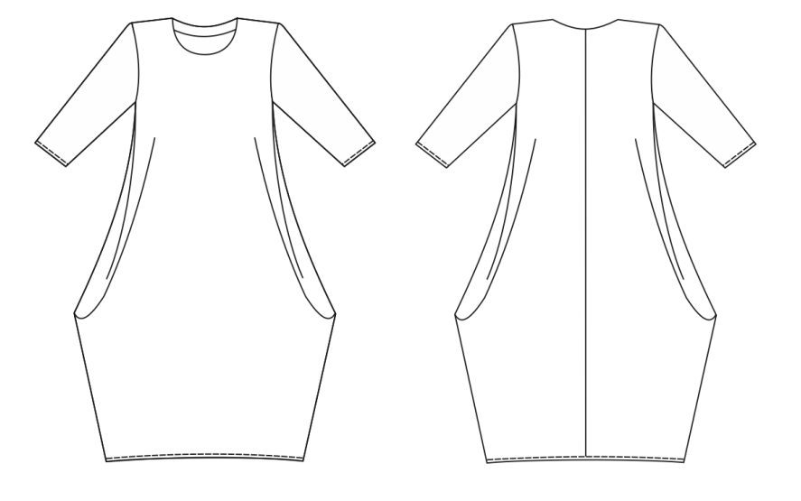
а) Вид модели спереди б) Вид модели сзади

Спецификация деталей кроя
№ | Наименование детали | Количество деталей
- 1 | Спинка | 2 детали
 | Перед (со сгибом) | 1 деталь
- 2 | Рукав | 2 детали
- 5 | Обтачка горловины спинки(со сгибом) | 1 деталь
- 6 | Обтачка горловины переда (со сгибом) | 1 деталь
 | Клеевая прокладка обтачки горловины спинки | 1 деталь
 | Клеевая прокладка обтачки горловины переда | 1 деталь

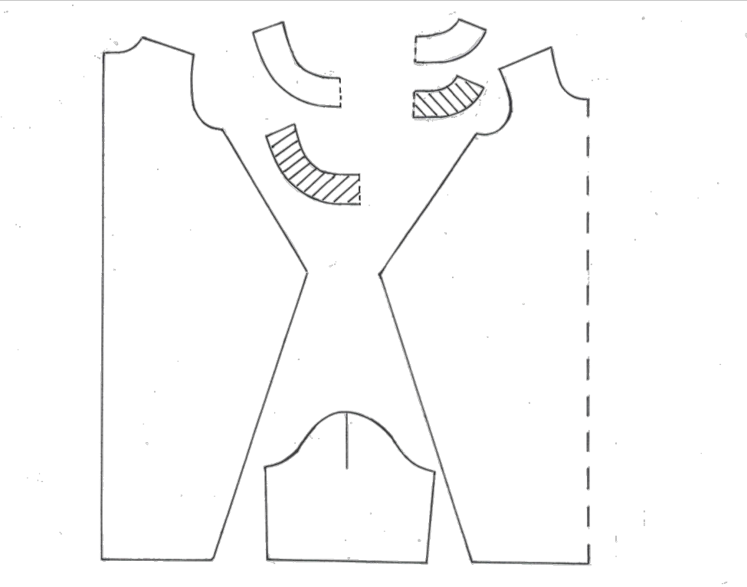
Приложение 2
Технический рисунок модели
(категория участника – студент)

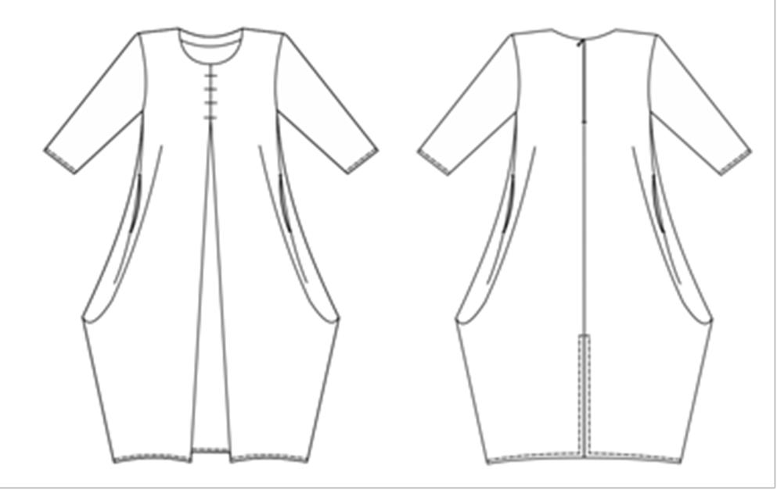

а) Вид модели спереди б) Вид модели сзади

Спецификация деталей кроя
№ | Наименование детали | Количество деталей
- 1 | Спинка | 2 детали
 | Перед (со сгибом) | 1 деталь
 | Рукав | 2 детали
- 2 | Обтачка горловины спинки | 2 детали
 | Обтачка горловины переда (со сгибом) | 1 деталь
 | Клеевая рокладка обтачки горловины спинки | 2 детали
- 4 | Клеевая прокладка обтачки горловины переда | 1 деталь
 | Клеевая прокладка припуска входа в карманы по переду | 2 детали
- 5 | Клеевая прокладка припусков разреза | 2 детали
- 6 | Подкладка кармана | 4 детали

